技术规范书

- 医用凡士林
规格：500克装/盒
如下图所示（仅供参考）：
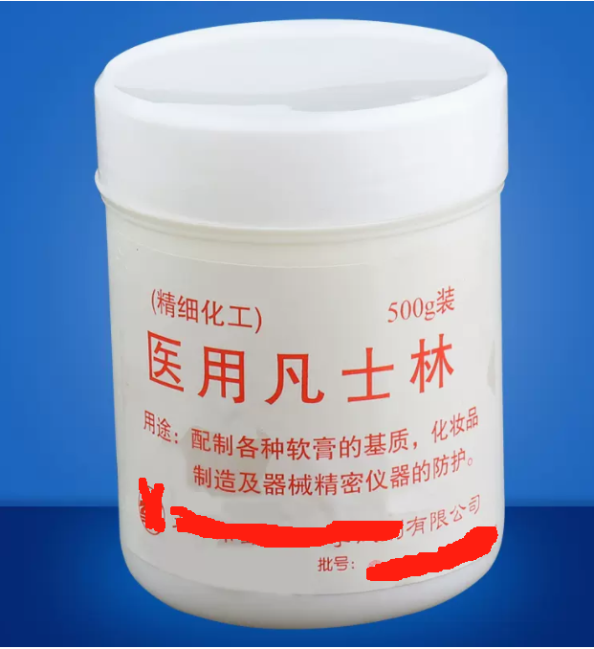
供货要求：交货时应付产品合格证，生产时间不应超过3个月。

二、防火封堵用铝角条
规格：20mm×20mm，厚1mm，每根长度2米
如下图所示（仅供参考）：

供货要求：交货时应付产品合格证。

三、丝锥
规格：套装，应包含M10、M11、M12、M14、M16、M18丝锥的粗锥和细锥各一个，丝锥扳手一个。
如下图所示（图片仅供参考）：
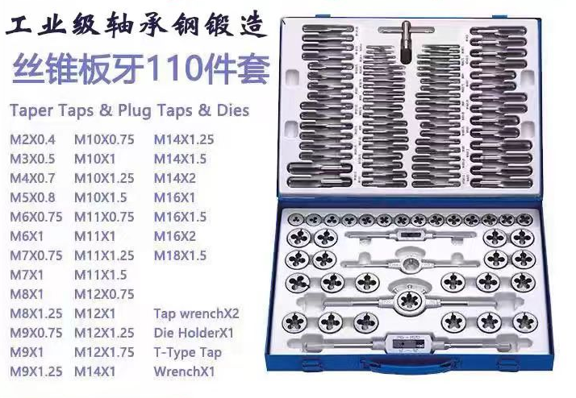
供货要求：交货时应付产品合格证。

